요약

오전

PC 하나에서 DB와 아두이노의 통신을 어떻게 할 것인지에 대해서 ﻿DB 담당 태훈님과 같이 의논하며 학습 및 단위 test 중.

참고한 사이트:

IPC 개요

<https://doitnow-man.tistory.com/110>

파이썬 구현

- 공유 메모리 예제

<https://velog.io/@kho5420/Python-%ED%94%84%EB%A1%9C%EC%84%B8%EC%8A%A4-Process>

- 네임드 파이프 예제

<https://blog.naver.com/PostView.naver?blogId=makepluscode&logNo=221661805657&from=search&redirect=Log&widgetTypeCall=true&directAccess=false>

오후

named pipe 단위 test, ​

아두이노와 PC 연결 블루투스에서 와이파이로 변경하는 게 나아보여서 공부 중.

현재 named pipe로 단위test 중.

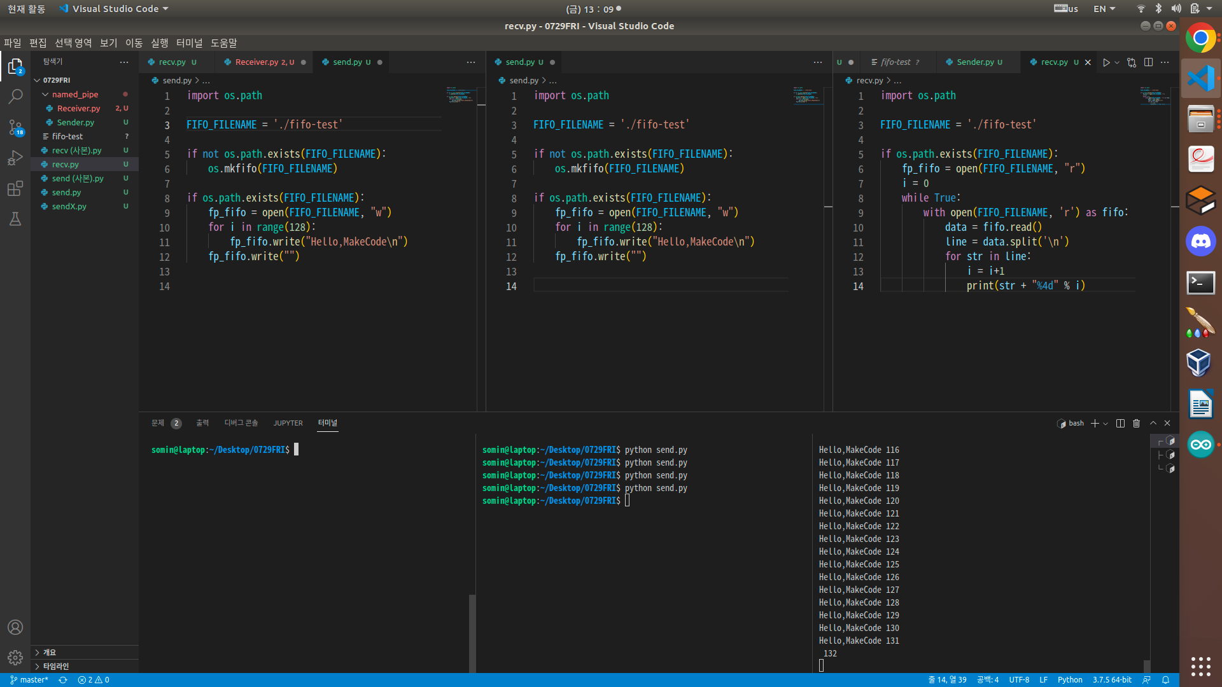

receiver 1개, sender 1개인 경우는 동작 확인.

* ﻿sender 실행 시 처음 몇 번은 숫자만 receiver에서 출력되다가 어느 순간 sender 실행 시 의도했던 여러개의 문자열이 출력되는 이유는 파악 못함.

로드셀 4개를 각각 sender로 해서 전달 가능한지 test 해봐야 함.

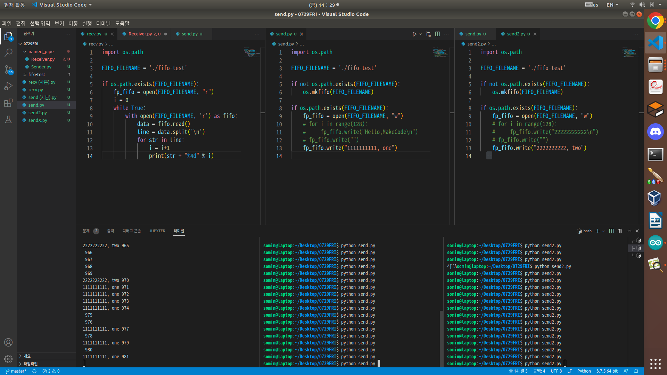

sender 여러개 해도 됨.

중간에 1번씩 문자열이 출력이 안 되는 현상 동일. 왜?

python3.7이 아닌 태훈님 PC python3.6에서는 숫자만 입력 되는 거 없이 잘 입력돼서 버전 바꿔서 해봤는데도 같은 현상.

일단 로드셀 input data로도 named pipe 해보려고 블루투스 연결 시도하다가 와이파이 모듈이 포함된 nodeMCU 사용하는 방법이 이미 배운 방법이라 나은 것 같아서 공부.

named pipe 단위 test를 위해 우선 유선 연결로 먼저 test 해보고 와이파이로 연결 후 다시 도전하는 것도 괜찮을 듯.

나중에 좀 더 조사:

실시간 데이터 공유 가능: TCP

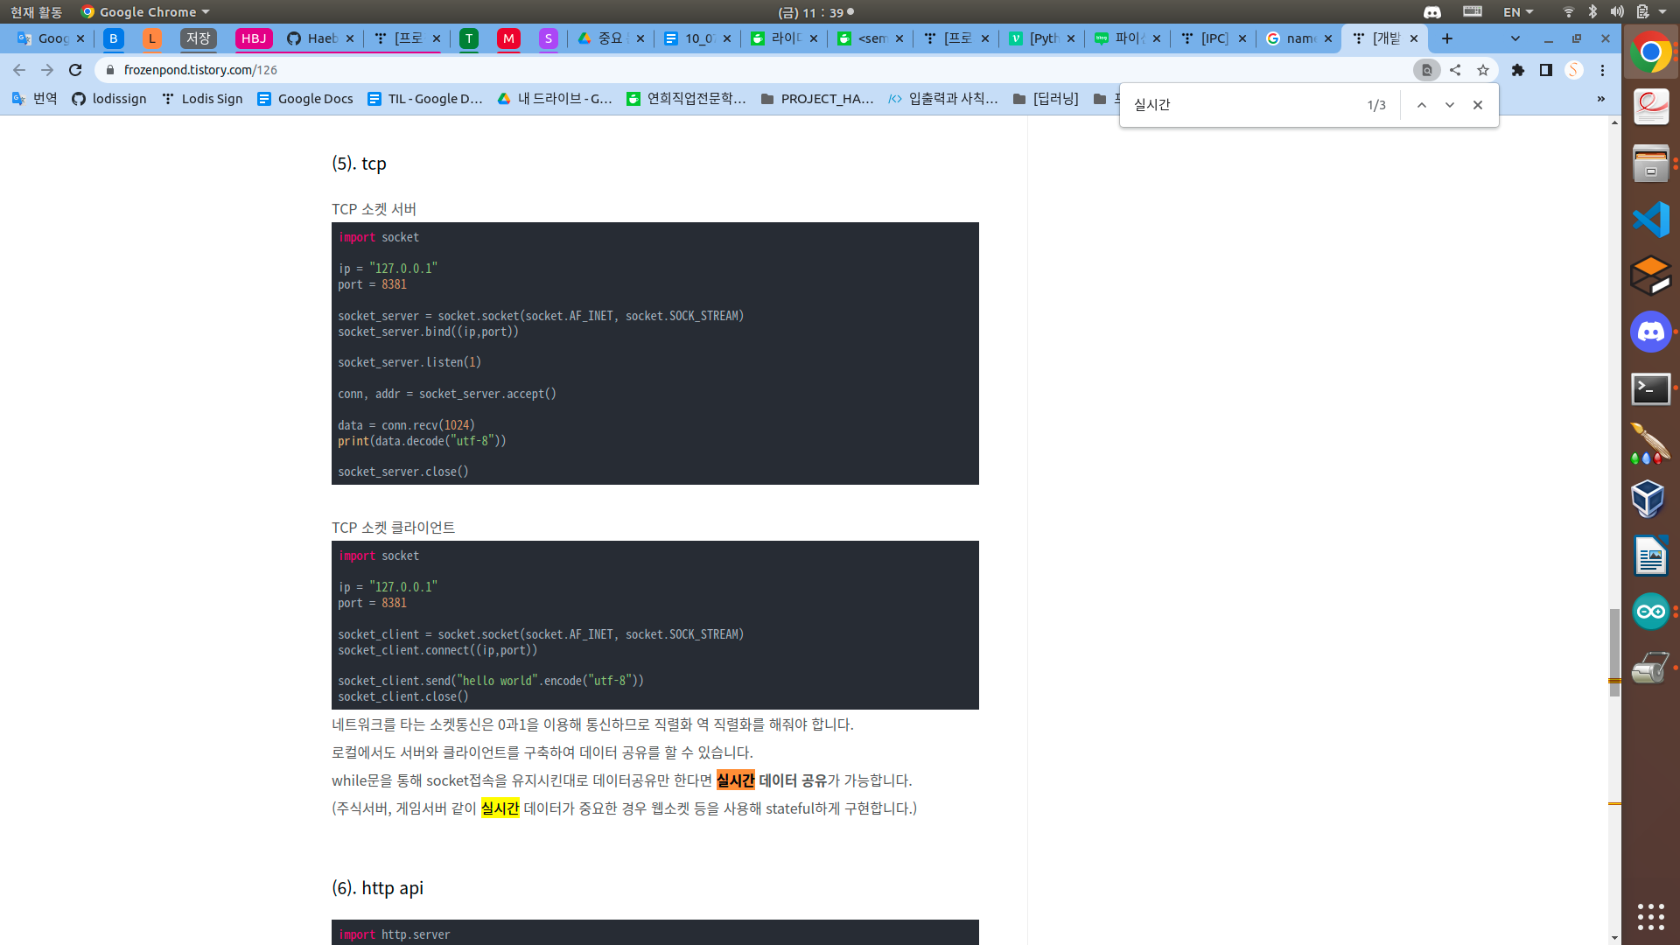

나중에 참고:

하나의 실행 파일 안에서 named pipe 도 사용하여 로드셀 input data 선별 할 때

